Выставка проектов финалистов конкурса реновации открылась в Москве
28.11.2017
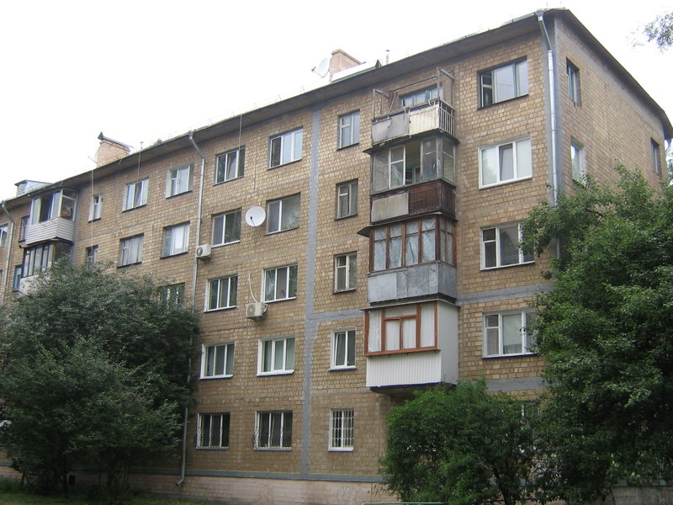
Выставка 20 проектов финалистов конкурса на пяти экспериментальных площадках московской программы реновации жилого фонда открылась в ГБУ «Мосстройинформ». По словам главного архитектора Москвы Сергея Кузнецова, посмотреть на все работы можно будет в течение двух месяцев, до 21 января 2018 года.
«Также в рамках выставки пройдет пять встреч архитекторов с жителями. Даты уже определены, и любой желающий сможет прийти и послушать презентации проектов от их авторов», – отметил Кузнецов.
По его словам, в любой день москвичи могут оставить свои отзывы и замечания о любом из проектов. «Собственно, для нас главным результатом экспозиции станет анализ этих отзывов. И руководство города, во главе с мэром Сергеем Собяниным, и экспертное жюри будут использовать их для выбора победителя», – добавил Сергей Кузнецов. – «Нам важно понять, на что конкретно москвичи обращают внимание, что для них важно в первую очередь. Так что отзывы станут важной основой для дальнейшей работы.»
Главный архитектор Москвы также отметил, что выбранные площадки были специально выбраны как типичные для программы реновации. В них примерно совпадает площадь, количество сохраняемых и сносимых домов, а также жители изначально высказывались за участие в обновлении города.
«Я считаю, что если жители района изначально высказывались за участие в программе реновации, то с нашей стороны будет естественным дать им качественную среду, сделанную по лучшим проектам», – добавил Кузнецов.
Справочно:
Подробная информация и регистрация на общественные обсуждения: archsovet.msk.ru/moscowrenovation
В формате презентаций состоятся встречи с авторами проектов, в ходе которых жители смогут задать интересующие их вопросы и узнать подробнее о каждой концепции. Регистрация обязательна!
График презентаций:
30 ноября, 19:00–22:00
Презентация конкурсных проектов по району: Кузьминки
https://archsovet.timepad.ru/event/618726/
7 декабря, 19:00–22:00
Презентация конкурсных проектов по району: Царицыно
https://archsovet.timepad.ru/event/618735/
14 декабря, 19:00–22:00
Презентация конкурсных проектов по району: Головинский
https://archsovet.timepad.ru/event/618763/
21 декабря, 19:00–22:00
Презентация конкурсных проектов по району: Хорошево-Мневники
https://archsovet.timepad.ru/event/618772/
26 декабря, 19:00–22:00
Презентация конкурсных проектов по району: Проспект Вернадского
https://archsovet.timepad.ru/event/618780/
Место проведения презентаций: ГБУ «Мосстройинформ».

Адрес страницы: http://zuzino.mos.ru/presscenter/news/detail/7001323.html
Управа района Зюзино города Москвы

